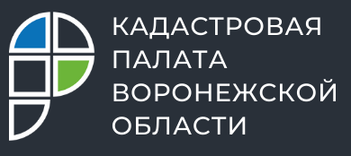
Кадастровая палата расскажет воронежцам о выписках из ЕГРН

17 ноября 2021 года с 10:00 до 12:00 в Кадастровой палате Воронежской области будет организована горячая линия по вопросам предоставления сведений из Единого государственного реестра недвижимости (ЕГРН). К специалистам также можно обратиться по порядку оплаты данной услуги.
Какие сведения можно получить из ЕГРН? Как узнать собственника объекта недвижимости? В каких случаях можно вернуть деньги при заказе сведений и куда подавать заявление?
На эти и многие другие вопросы можно получить ответ по телефону горячей линии: 8(473) 327-18-99.

Контакты для СМИ:
Пресс-служба Кадастровой палаты Воронежской области
8 (473) 327-18-92 (доб. 2429 или 2326)
press@36.kadastr.ru
https://kadastr.ru/
394077, г. Воронеж, ул. Генерала Лизюкова, д. 2

